Управление образования администрации ленинского
муниципального района
муниципальное бюджетное дошкольное образовательное учреждение
центр развития ребенка – детский сад №41 «Радуга»

ОБРАЗОВАТЕЛЬНАЯ ОБЛАСТЬ
«БЕЗОПАСНОСТЬ»

"Путешествие в город Дорожных Знаков"
(старшая группа)

Составила: воспитатель
Булычева С.С.

Видное 2013

Цель: привить навыки безопасного поведения на дорогах.
Задачи:
-Образовательная: уточнить представления детей об улице, дороге. Учить детей внимательно слушать взрослого и друг друга; отвечать на вопросы. В играх учить действовать в соответствии с правилами, действовать по сигналу.
-Развивающая: закрепить представления детей о назначении светофора, его сигналах, о том, что улицу переходят в специальных местах и только на зеленый сигнал светофора. Развивать навыки связной речи, внимание, память, сообразительность.
-Воспитательная: воспитать чувство уважения к себе, к окружающим людям – пешеходам и водителям.

Оборудование: три картонных круга (красный, жёлтый, зелёный), дорожные знаки (памятки для каждого ребёнка), изображенные дорожные знаки, альбомные листы, наборы для аппликации, магнитофон, кассета с детскими песнями, макет автобуса, письмо.

Ход занятия:

Дети с воспитателем сидят на коврике с изображением дорожного движения, играют моделями машин.
Воспитатель: Мальчики и девочки, а вы любите путешествовать? Я предлагаю вам отправиться в замечательный город Дорожных Знаков.
Стук в дверь, входит усталый почтальон Печкин:
-Здравствуйте, Вам письмо!
Передает воспитателю конверт, все встают вокруг воспитателя.
Воспитатель вскрывает конверт и читает письмо:
- «В нашем городе Дорожных Знаков, появилась волшебница Суматоха-непутеха. Теперь у нас в городе царит беспорядок, и происходят аварии. Помогите нам!»
Воспитатель: Поможем жителям города Дорожных Знаков! Спасем их от Суматохи-непутехи?
Голос за кадром: Хи–хи–хи! Закручу, заверчу-у, запутать хочу!
Воспитатель: И даже после этого ребята вы готовы помочь жителям города Дорожных Знаков?
Дети: Да! Да! Да!
Воспитатель: Чтобы спасти первый знак, необходимо отгадать загадку:
Дом по улице идет,
На работу нас везет.
Не на курьих тонких ножках,
А в резиновых сапожках.
Дети: Автобус!
Воспитатель: Правильно, но смотрите, что Суматоха-непутеха сделала с автобусом.
Показывает разрезанные части картинки с изображением автобуса.
Воспитатель: Попробуйте из частей сложить целую картинку.

Дети подходят к столу и восстанавливают картинку.
Воспитатель: Молодцы! Вот мы и спасли первый знак! Что он обозначает?
Показ знака «Автобусная остановка».
Воспитатель: А вот и автобус – транспорт, на котором мы отправимся в город Дорожных Знаков. Занимаем места!
Дети заходят в автобус. Звучит музыка: «Веселые путешественники».
Мы едем, едем, едем
В далекие края
Веселые соседи
Хорошие друзья!
Воспитатель: Вот мы и в городе Дорожных Знаков! Выходим из автобуса.
Воспитатель: Что помогает пешеходам перейти улицу?
Ребенок:
Помогает с давних пор
Детям, друг наш, светофор
Объяснит без напряженья
Детям правила движенья.
(Светофор)
Воспитатель: Что означают цвета светофора?
(Ответы) Наверно нужно по-другому попробовать спасти светофор. Давайте спасем!
Дети поют частушки:
Я частушки хочу спеть,
Про правила движения.
Их послушайте, ребята,
Не для развлечения.
_____________
Осторожным нужно быть
На проезжей части.
К светофору подходить
За советом чаще.

На дороге он стоит,
Глазками мигает,
Знает каждый пешеход –
Что нам он помогает.
________________
Светофорчик – наш дружок,
За движением следит,
Как зеленый глаз зажжет:
Идти вам сразу разрешит

Воспитатель открывает светофор: Молодцы! Спасли мы светофор! Можно проходить! Зеленый свет!
Воспитатель: Что обозначает этот знак? Правильно! Здесь находится школа светофорных наук! Зайдем в нее?
Стоят столы. На них лежат по количеству детей черные прямоугольники, круги: красные, желтые, зеленые, клей-карандаш, клеенки, салфетки.
Воспитатель: Эти светофорчики должны были попасть к малышам. Чтобы помочь им запомнить правила дорожного движения. А Суматоха-непутеха все поломала. А вы сможете починить светофорчики? Как правильно расположить цвета?
Дети: Вверх красный, посередине желтый, внизу зеленый.
Дети выполняют аппликацию.
Воспитатель: Мальчики и девочки, вы так трудились! Давайте поиграем в игру «Найди свой цвет».
Воспитатель: Раздает детям круги разного цвета, по залу развешаны круги: красный, желтый, зеленый. Раз, два, три к своему цвету беги.
Ребята занимают место около соответствующего цвета.
Звучит музыка. И появляется Суматоха-непутеха.
Воспитатель: К нам спешит Суматоха-непутеха. Смотрите, где она переходит улицу! Нарушает правила Дорожного движения. Может произойти авария.
Появляется Суматоха-непутеха с мячом.
Помеха-Неумеха: Закручу, заверчу-у, запутать хочу! Всем мешаю!
Воспитатель: Ты не шуми! Посмотри и послушай! Наши мальчики и девочки ходят в детский сад, а сколько всего знают и умеют, а ты такая упитанная, а невоспитанная! Слушай! Не мешай!
Воспитатель: Дети расскажите, если нет светофора, какой знак поможет перейти улицу?
Дети:
Если надо перейти
Тебе через дорогу,
С этой целью по пути
Всегда есть переходы!
Переходы могут быть
Разными, ребята!
Чтобы это не забыть
Надо знаки изучить:
Есть знак «Подземный переход» -
Ступеньки вниз ведут!
Спускайся смело и иди –
Ведь нет движения тут.
С дорожкой полосатой
Стоит у «зебры» знак
Должны вы знать, ребята,
Что это не пустяк:
Переходя по «зебре»
Сначала убедись,
Что все стоят машины –

Суматоха-непутеха: Это мои проделки, ребята попробуйте сложить знак!
Дети складывают дорожный знак из кубиков.
Суматоха-непутеха: Все знаете, а играть-то хоть умеете?
Воспитатель: Конечно! Становись с нами в круг!
Игра: «Горошинка»
По тротуару Дима шел
Маму за руку он вел
Ну а мячик покатился, на дороге очутился.
Ох, ох, ох, ох не беги за ним дружок!

Воспитатель: Почему нельзя бежать за мячом? Где нужно играть?
Дети: На площадке, подальше от проезжей части.
Воспитатель: Как называется части дороги, по которой идут пешеходы?
Дети: Тротуар.
Воспитатель: Как называется части дороги, по которой едет транспорт?
Дети: Проезжая часть.
Воспитатель: А где играют дети?
Дети: На игровой площадке.
Помеха-Неумеха: С вами так интересно, вы столько знаете и умеете. Возьмите меня к себе в группу!
Воспитатель: Научим, ребята!
Суматоха-непутеха: Я все знаки верну на места.
Воспитатель: Нам пора возвращаться в группу, занимайте места в автобусе.
Звучит музыка, дети садятся в автобус. До свидания, машут Суматохе-непутехе. Она им.
Воспитатель: Какой поступок мы совершили?
Дети: Мы совершили хороший поступок!
Воспитатель: Какие знаки спасли?
Дети: Светофор и дорожные знаки.
Воспитатель: Чему научили Суматоха-непутеха?
Дети: Переходить улицу по пешеходному переходу, на зеленый цвет светофора. Играть на детской площадке.
Воспитатель: Что сделали для малышей?
Дети: Светофорчики.
Дети уходят к младшим ребятам и дарят им поделки.

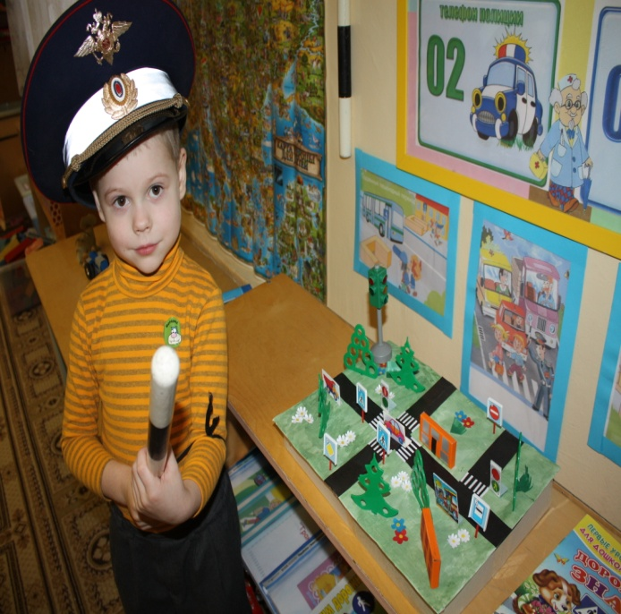

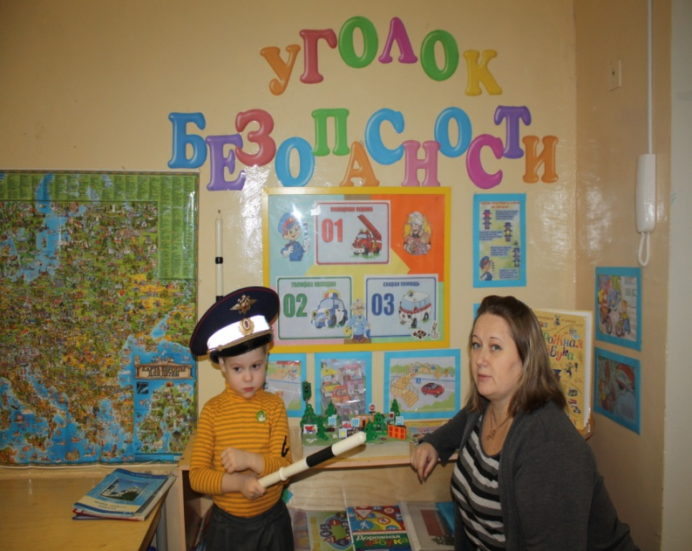

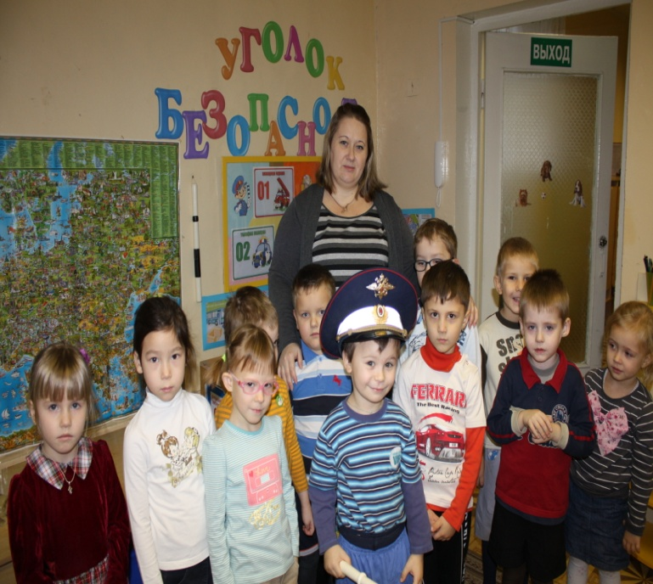

Автор: воспитататель II квалификационной категории C.С. Булычева
(МБДОУ №41 «РАДУГА», г.Видное).
Создано на основе конспекта занятия по ознакомлению с ПДД в старшей
группе Сизиковой А.Е.

